國立中興大學附屬高級中學 102學年度第二學期 高二數學科 第二次期中考試題
二年級數學科試題卷 （自然組試題：206–214） 命題教師：謝國釧

壹、多重選擇題：（每題5分，共15分。）
（※全對得5分；錯一個選項得3分；錯兩個選項得1分；兩個選項以上得0分。）
1. | 在空間中，下列選項中的方程組，何者圖形為一直線？  （A）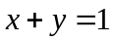 （B）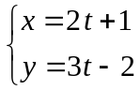，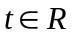 （C）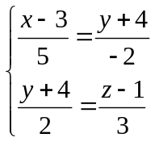  （D）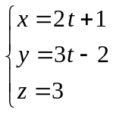， （E）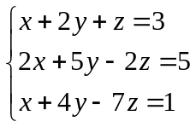。

2. | 在空間中，下列哪些條件所形成的圖形為唯一平面？  （A）包含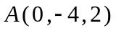﹐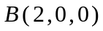﹐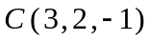三點。  （B）包含直線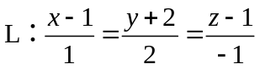及一點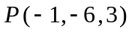。  （C）包含直線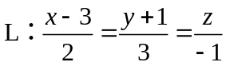及直線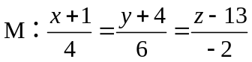。  （D）包含直線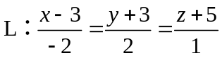及直線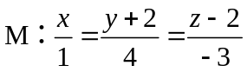。  （E）包含直線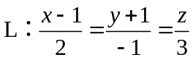及直線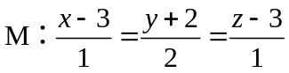。

3. | 若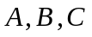均為二階方陣，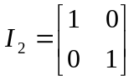，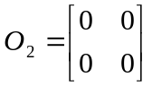﹐則下列何者正確？  （A）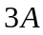對應的行列式值＝對應行列式值的倍。  （B）若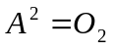﹐則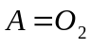或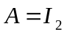。  （C）若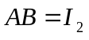﹐則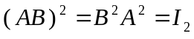。  （D）若反方陣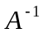存在且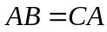﹐則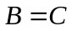。  （E）若都是轉移矩陣﹐則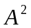與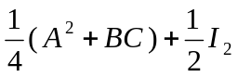也都是轉移矩陣。

貳、填充題：（※※請依配分量尺核分，一律全對才給分。）
答對格數 | 1 | 2 | 3 | 4 | 5 | 6 | 7 | 8 | 9 | 10 | 11 | 12 | 13 | 14 | 15 | 16
所得分數 | 6 | 12 | 18 | 24 | 30 | 35 | 40 | 45 | 50 | 55 | 60 | 65 | 70 | 75 | 80 | 85

（A）已知空間中三點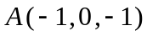﹐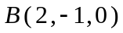﹐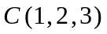，平面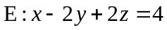，直線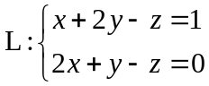，試求：
（1）通過點且包含直線的平面方程式為。
（2）通過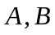兩點且與平面垂直的平面方程式為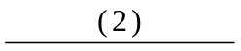。
（3）若平面與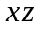平面的銳夾角為，則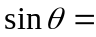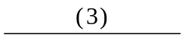。
（4）已知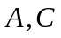兩點在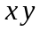平面的異側，若平面上一點，使得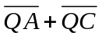最小，則點坐標為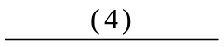。

◎ 注意時間．尚有試題 ◎

（B）空間坐標中有一長度為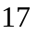的線段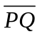，若在平面、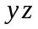平面上正射影的長度分別為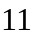、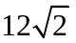，
則在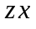平面上正射影的長度為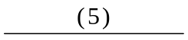。

（C）空間中有一平面鏡，今有一雷射光自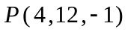射向鏡面上一點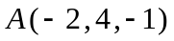，經反射通過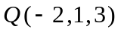，
試求：鏡面所在之平面方程式為。

（D）在空間中，直線與平面不相交，點與點在直線上，投影到平面依序為點與點，
已知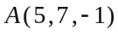﹐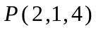﹐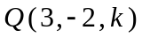，試求：（1）直線的方程式為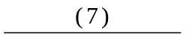。（以對稱比例式表示）
（2）平面的方程式為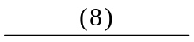。

（E）設為實數，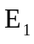、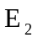、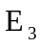皆為坐標空間中的平面，其方程式如下：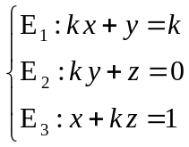，
已知、、有一個交點的坐標為，則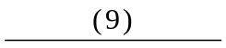。

（F）設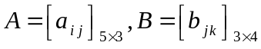，且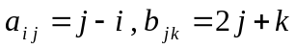，令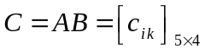，則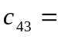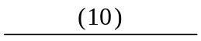。

（G）某個蜂巢中的工蜂共有兩種，有勤奮的工蜂也有慵懶的工蜂，若此蜂巢中工蜂的總數不變，
且勤奮的工蜂有在隔天變成慵懶，慵懶的工蜂有隔天變成勤奮，
則經過多天後，任意由蜂巢中取出一隻工蜂，此工蜂是勤奮工蜂的機率為。

◎ 注意時間．尚有試題 ◎

（H）設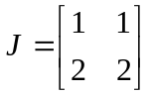，且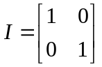，若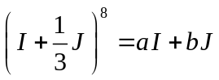﹐則數對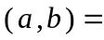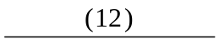。

（I）在空間中，兩歪斜直線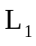與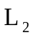，的方向向量為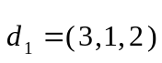，的方向向量為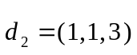，
點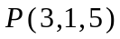在直線上，點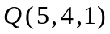在直線上，試求：
（1）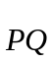在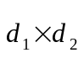上的正射影為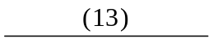。
（2）兩歪斜直線與的距離為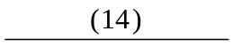。

（J）設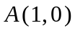、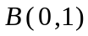為坐標平面上兩點，為直線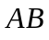外一點。
經平面線性變換作用後，被映射至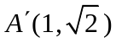、被映射至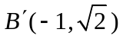，而被映射至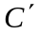。
試問：若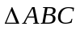的面積為，則點與直線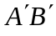的距離為。（提示：變換的矩陣為何？）

（K）試求直線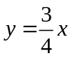經旋轉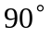後﹐再對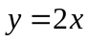鏡射所得之直線方程式為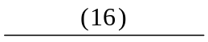。

◎ 試題結束◎ ～ GOOD LUCK～

國立中興大學附屬高級中學 102學年度第二學期 高二數學科 第二次期中考試題
二年級數學科答案卷 （自然組答案卷：206–214） 班 級： 年 班 號 姓名：

高二數學科 自然組答案卷206–214（※※請依配分量尺核分，一律全對才給分。）

班 級： 年 班 號 姓名： | 得  分

壹、多重選擇題：（每題5分，共15分。）
（※全對得5分；錯一個選項得3分；錯兩個選項得1分；兩個選項以上得0分。）
1. | 2. | 3.
CDE | CE | CE

貳、填充題：（※※請依配分量尺核分，一律全對才給分。）
答對格數 | 1 | 2 | 3 | 4 | 5 | 6 | 7 | 8 | 9 | 10 | 11 | 12 | 13 | 14 | 15 | 16
所得分數 | 6 | 12 | 18 | 24 | 30 | 35 | 40 | 45 | 50 | 55 | 60 | 65 | 70 | 75 | 80 | 85

（1） | （2） | （3） | （4）
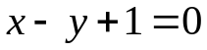 | 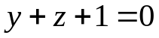 | 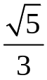 | 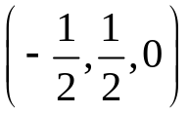
（5） | （6） | （7） | （8）
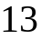 | 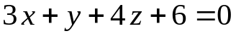 | 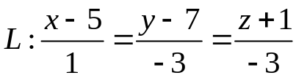 | 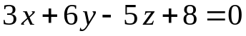
（9） | （10） | （11） | （12）
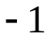 | 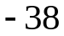 | 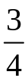 | 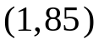
（13） | （14） | （15） | （16）
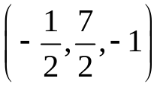 | 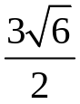 | 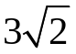 | 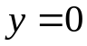

～ GOOD LUCK～

